习题课 二重积分
二重积分理论

- 证明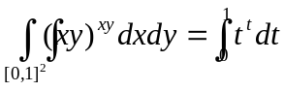（第三章的总复习题题9， page 171）
证明：先将重积分化为累次积分。再对累次积分作适当变换。
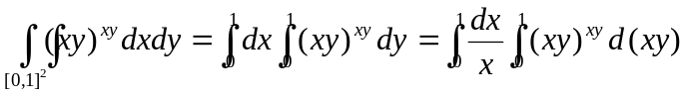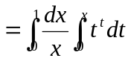。
记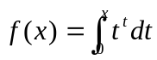。则有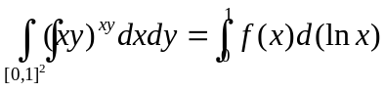。作分部积分得
。
注意到关系式 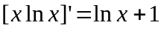，即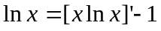，我们得到
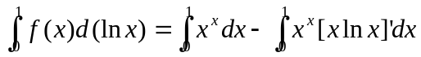。容易看出后一个积分为零。这是因为
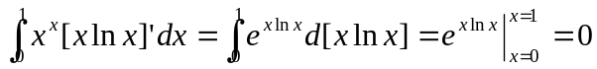。故
。证毕。
- 利用二重积分理论，证明以下积分不等式。设，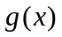于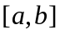上连续，则
（1）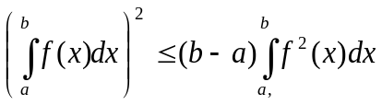。
（2）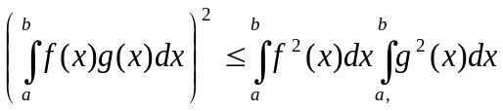.
（3）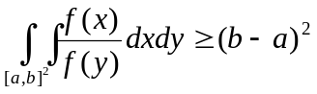，这里补充假设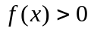，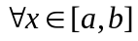。
注：证明上述不等式的方法有许多。以下的证明方法表明，二重积分理论可以用于证明一些
重要的不等式。
证明：
（1） 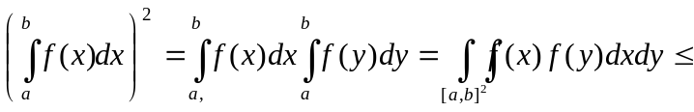
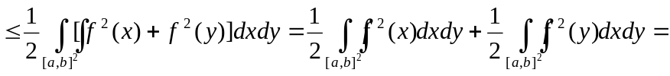
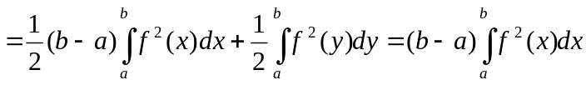.
（2）由不等式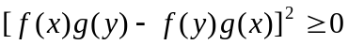得
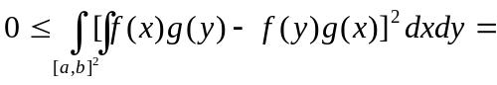
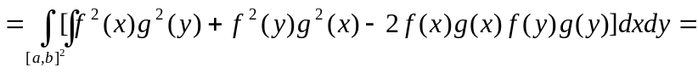
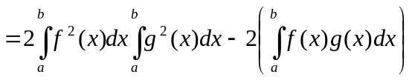。由此立刻得到不等式(ii).

（3）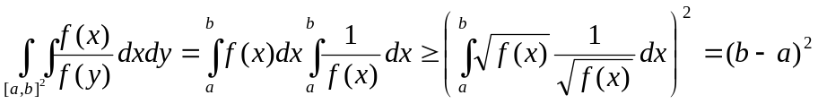，

上式的第二个不等式成立的根据是不等式(ii). 证毕。

- 改变累次积分顺序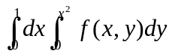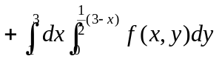；
解：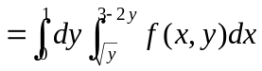

- 设为连续函数,且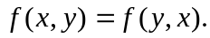证明:
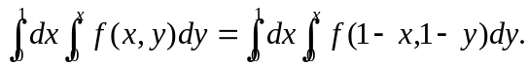
证：令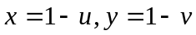,则
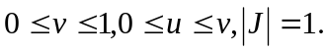
于是
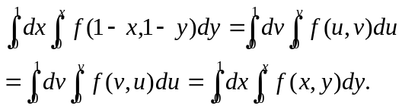

- 对积分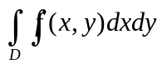，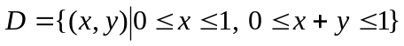进行极坐标变换并写出变换后不同顺序的累次积分
解：由, 用极坐标变换后,有
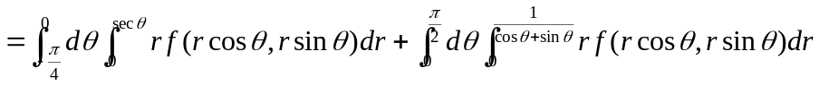
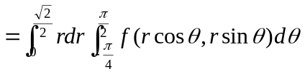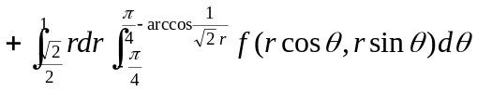
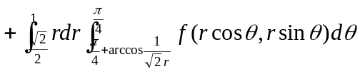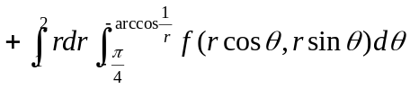
- 计算二重积分：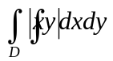,其中为圆域: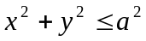。
解：由对称性有
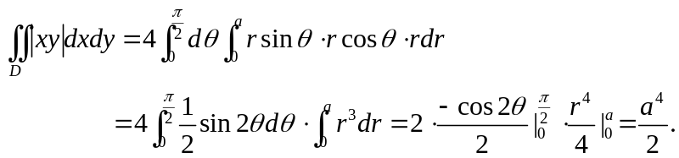

- 在下列积分中引入新变量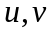后，试将它化为累次积分：
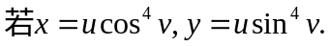
解：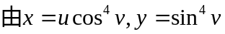，得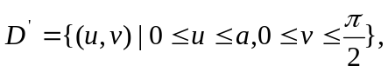
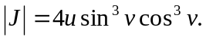于是
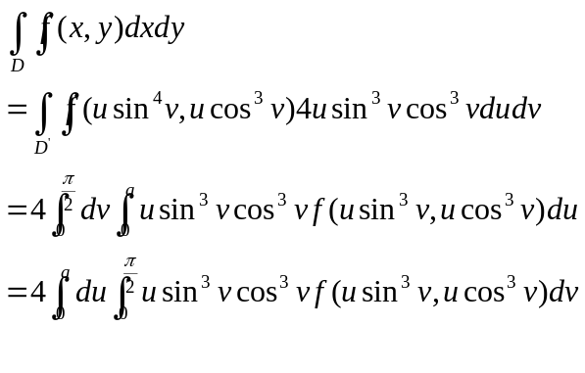
- 试作适当变换,计算下列积分:
(1)
(2)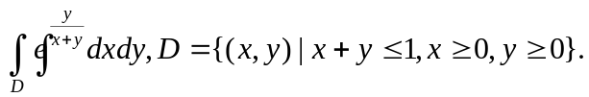
解 (1)令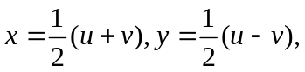则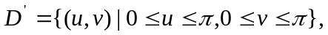
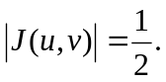
于是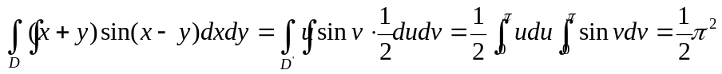
(2) 令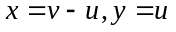，则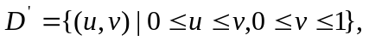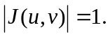
于是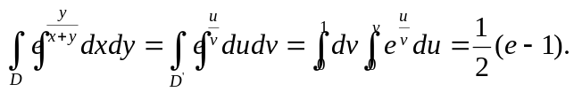

- 求由曲线所围的平面图形面积: 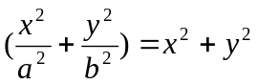。
解：令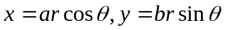,则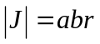
于是所求面积
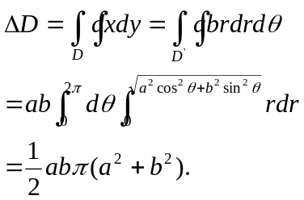
- 试作适当变换,把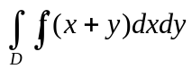,其中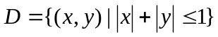化为单重积分。
解：令则
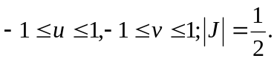
于是
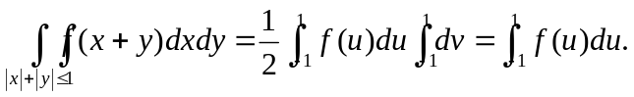

- 计算积分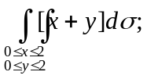：
解 （1）把D分成四个区域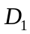，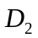，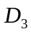，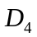，分别在它上取值0，1，2，3.于是
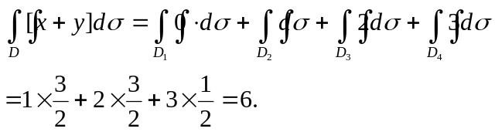

- 计算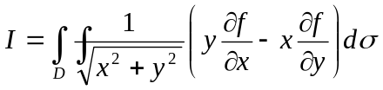, 其中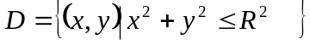.
解：考虑极坐标系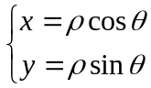, 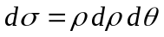.
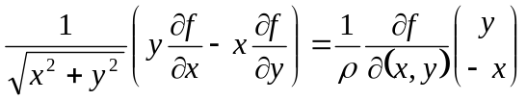=
=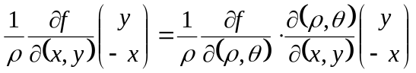=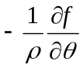
因为： 